VI SEMEAD Pesquisa Quantitativa
POLÍTICA DOS NEGÓCIOS E
E ECONOMIA DE EMPRESAS

O desempenho do setor de varejo no Brasil
e suas mudanças no período recente.

Autores

Marcelo Augusto Ambrozini
Estudante de contabilidade
Faculdade de Economia, Administração e Contabilidade de Ribeirão Preto – USP
Av. dos Bandeirantes, 3900, 14040-900 Ribeirão Preto – (SP)
E-mail: marceloamb@fearp.usp.br
Telefone: 016-6024475

Marcelo Seido Nagano
Doutor em engenharia de produção (USP/EESC)
Professor da Faculdade de Economia, Administração e Contabilidade de Ribeirão Preto – USP
Av. dos Bandeirantes, 3900, 14040-900 Ribeirão Preto (SP)
E-mail: drnagano@usp.br
Telefone: 016-6024475

Edgard Monforte Merlo
Doutor em administração de empresa (FEA/USP)
Professor da Faculdade de Economia, Administração e Contabilidade de Ribeirão Preto – USP
Av. dos Bandeirantes, 3900, 14040-900 Ribeirão Preto (SP)
E-mail: edgardmm@usp.br
Telefone: 016-6023901

O desempenho do setor de varejo no Brasil
e suas mudanças no período recente

Resumo

A Associação Brasileira de Supermercados divulga anualmente um ranking dos 500 maiores supermercados de acordo com o seu faturamento bruto. Porém, a classificação das empresas no ranking é realizada com base apenas no seu faturamento, o que permite uma comparação limitada por uma única variável. Buscando-se avaliar o conjunto dos dados disponíveis sob o aspecto da eficiência interna das organizações, foi utilizada a técnica de análise por envoltória de dados. A Data Envelopment Analysis (DEA- análise por envoltória de dados), é uma técnica que permite avaliar o grau de eficiência relativa no uso dos recursos de empresas pertencentes a um mesmo setor ou ramo de atividade.
Foram analisados os 50 maiores supermercados brasileiros utilizando a técnica DEA em um estudo comparativo do tipo cross section para os anos de 1995 e 2000. Ao final, obteve-se um índice de eficiência para cada supermercado e um ordenamento das empresas de acordo com sua eficiência.

Introdução

O segmento de varejo no Brasil, tem passado um período de grandes transformações com a criação de grandes grupos empresariais. Estas mudanças tendem a alterar a dinâmica competitiva e operacional interna destas organizações. Neste sentido, a busca da eficiência empresarial passa a ser um objetivo a ser perseguido inerente à própria sobrevivência e crescimento das empresas de varejo. O presente estudo analisa o segmento de supermercados e hipermercados para buscar a compreensão da magnitude destas mudanças neste segmento e como esta mudança alterou o panorama de busca da eficiência interna destas organizações.

Revisão da Literatura

O segmento de varejo e seus aspectos competitivos
Confome Dunne e Lusch(1999) o varejo consiste da atividade final e passos necessários para colocar a mercadoria feita nas mãos do consumidor ou para prover serviços para o consumidor. Esta definição sugere uma atividade básica mas também dinâmica e sujeita a grande competição. Os mesmos autores complementam que os varejistas que controlam, melhor que a concorrência, os custos incorridos depois que a mercadoria é adquirida obtêm uma performance melhor.
O processo de contínua mudança no varejo ocorre como resultado de mudanças originadas no ambiente externo e interno das empresas. No tocante ao ambiente exógeno este fenômeno pode ser entendido exemplificado pela análise das mudanças tecnológicas e que permitiram o surgimento e expansão do varejo eletrônico, outro aspecto significativo a ser considerado são as mudanças demográficas, entre elas por exemplo, a maior participação das mulheres na força de trabalho e suas implicações sobre oportunidades e processos de compra.
Dunne e Lusch(1999) relacionam uma série de variáveis ambientais externas a serem monitoradas pelo varejistas, entre elas o ambiente sócio econômico, o estado da tecnologia, o sistema ético e legal, o comportamento da competição, o comportamento dos consumidores e o comportamento do canal de distribuição.
O conceito clássico utilizado para explicar as mudanças associadas às configurações operacionais das instituições varejistas é o de roda do varejo, que representa as fases do processo de transformação nas formas de operação das empresas do setor. Conforme Lewy e Weitz (2000) o ciclo começa com os varejistas atraindo clientes com ofertas de preços baixos e pouco serviço. Com o passar do tempo, esses varejistas querem expandir seu mercado e começam a estocar mercadorias mais caras, fornecer mais serviços e abrir lojas em locais mais acessíveis. Esse processo de trocas aumenta os custos do varejista e os preços de suas mercadorias, criando oportunidades para que novos varejistas de preços baixos entrem no mercado. Um caso muito citado, que exemplificaria esta teoria, seria o processo de expansão e queda das lojas de departamentos.
Pode-se perceber dos aspectos anteriormente mencionados que a realidade do varejo é de contínua mudança e que a busca da criação de uma vantagem competitiva sobre as empresas concorrentes deve ser uma preocupação constante.
O conceito de vantagem competitiva desenvolvido por Porter(1986) segundo o qual a busca de rentabilidade pelas empresas passa por estratégias básicas para a criação de um valor que a empresa consegue criar para seus compradores e que ultrapassa seus concorrentes. No tocante as formas de criação desta vantagem tem-se duas estratégias puras, que são: a estratégia da diferenciação, segundo a qual uma empresa oferta produtos e serviços percebidos como de qualidade superior relativamente aos concorrentes ou a estratégia de custos baixos, neste caso o diferencial percebido está associado aos preços inferiores percebidos pelos consumidores.
Como pode-se perceber no movimento de transformação das instituições de varejo, estas duas estratégias podem aparecem de forma integrada sendo que por vezes imprimem uma pressão competitiva de tal magnitude que as instituições que não conseguem incorporar esta mudança, acabam por desaparecer. Este problema realça a importância da busca da eficiência das empresas varejistas, pois ela atuaria como um sinalizador importante para o direcionamento das estratégias e dos formatos das lojas.
Este estudo aborda o estudo do tema da eficiência enfocando um segmento que tem conseguido grande desenvolvimento no varejo recente o segmento de supermercados e hipermercados. Conforme Parente(2000) estes são grandes lojas de auto-serviço, com cerca de 10 mil m2, que apresentam variedade de cerca de 50 mil itens, de produtos alimentícios e não alimentícios e que vêm tendo grande aceitação nas grandes cidades. Ainda conforme o autor, na grande São Paulo estes representaram 39% das vendas do segmento de varejo de auto-serviço (1998/99).
Dada a importância do varejo de auto-serviço e sua relevância na atualidade, será enfocado como o panorama competitivo gerou mudanças no tocante ao aspecto eficiência das empresas atuantes neste segmento.

A questão da eficiência
Uma das formas muito utilizadas para medir a eficiência é comparar-se os resultados alcançados com os recursos disponíveis, a chamada eficiência interna.
BELLONI (2000, pág. 37) afirma que o critério de eficiência na produção está associado aos conceitos de racionalidade econômica e de produtividade material e revela a capacidade da organização de produzir um máximo de resultados com um mínimo de recursos. Assim, a produtividade de uma organização é um conceito que está associado às quantidades dos recursos empregados para realizar suas atividades e às quantidades de resultados gerados por essas atividades.
Charnes, Cooper e Rhodes, em 1978, propuseram um modelo de avaliação da eficiência, que ficou conhecido como modelo CCR, dos sobrenomes dos autores, e deu origem a um complexo de modelos e técnicas de construção de fronteiras de produção e medidas de eficiência relativa conhecido como análise por envoltória de dados.
A análise por envoltória de dados para determinação de eficiência relativa, não requer o prévio estabelecimento de uma forma funcional e nem a definição de pesos para os vários insumos e produtos, cujas importâncias relativas não podem ser definidas. Isso possibilita que cada unidade analisada seja valorada com o que tem de melhor, constituindo-se em uma alternativa aos métodos tradicionais de avaliação de desempenho.

A análise por envoltória de dados
GUO e TANAKA (2001) definem a análise por envoltória de dados como uma técnica não-paramétrica utilizada para mensurar e avaliar as eficiências relativas de um conjunto de empresas, denominadas unidades de tomadas de decisão (decision-making units - DMUs), que possuem recursos e produtos comuns.
A técnica DEA possibilita, portanto, mensurar diferenças de desempenho de unidades que possuem os mesmos insumos e produtos. Ela conduz a uma superfície envoltória, formada pelas unidades de melhor desempenho (eficientes), que passam a formar o conjunto de referência para as demais unidades; uma medida de desempenho, que se traduz na distância de cada unidade à fronteira; e projeções das unidades ineficientes na fronteira, compondo metas para essas unidades.
NIEDERAUER (1998) afirma que o método DEA não se presta à elaboração de rankings absolutos, posto que o indicador por ele fornecido é relativo, dependendo da medida de desempenho adotada, que por sua vez está intimamente atrelada aos fatores escolhidos para análise, além de seus valores observados. Além disso, devemos ressaltar que qualquer inclusão de novas unidades (DMUs) ou adição de outras variáveis modificaria a análise por completo.
A figura 1 mostra uma comparação entre a análise de regressão – linha reta –, um hipotético desempenho absoluto – linha pontilhada – e o desempenho relativo da DEA – retas unindo as unidades eficientes.

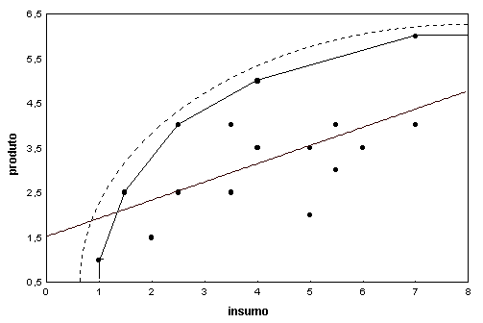
Figura 1 – Comparação entre a DEA, a análise de regressão e o desempenho absoluto
(Fonte: NIEREDAUER 1998)

A Análise de Regressão resulta em uma reta na qual a soma das distâncias em relação às observações é zero. Essa reta não representa necessariamente o desempenho de nenhuma das DMUs analisadas, pois é uma reta média. Enquanto isso, a análise por envoltória de dados resulta em uma superfície côncava, que une as unidades eficientes. Uma terceira análise, diz respeito à eficiência absoluta.
Além disso, a técnica DEA permite dois ângulos de análise para a superfície envoltória. O primeiro é o modelo CCR – de CHARNES, COOPER e RHODES (1978) –, que trabalha com retornos variáveis à escala de produção. O segundo, é o modelo BCC – de BANKER, CHARNES e COOPER (1984) – que pressupõe retornos variáveis à escala de produção.
Para esclarecer a diferença entre essas duas metodologias, é necessário nos reportar aos distintos conceitos de eficiência abordados pela Análise por Envoltória de Dados. Esses conceitos são assim apresentados por BELLONI (2000, pág. 18):
“Eficiência produtiva se refere à habilidade de evitar desperdícios produzindo tantos resultados quanto os recursos utilizados permitem ou utilizando o mínimo de recursos possível para aquela produção. Tradicionalmente, a eficiência produtiva é decomposta em dois componentes: eficiência de escala e eficiência técnica.
Eficiência de escala é o componente da eficiência produtiva associado às variações da produtividade decorrentes de mudanças na escala de operação.
Eficiência técnica é o componente da eficiência produtiva que resulta quando são isolados os efeitos da eficiência de escala. A ineficiência técnica está associada à habilidade gerencial dos administradores.”
Uma vez definidos esses conceitos, pode-se relaciona-los com os modelos CCR e BCC da análise por envoltória de dados.
O modelo CCR é utilizado para calcular o indicador da eficiência produtiva. Se uma unidade é considerada eficiente do ponto de vista da eficiência produtiva, ela servirá de referência para as demais unidades.
BELLONI (2000) mostra que, quando uma unidade é considerada produtivamente ineficiente, a DEA possibilita a decomposição dessa ineficiência em dois componentes: ineficiência de escala e ineficiência técnica, permitindo identificar suas fontes e mensurar suas magnitudes relativas.
A análise por Envoltória de Dados possibilita todo este estudo da eficiência graças aos modelos BCC e CCR. A diferença entre esses dois métodos é advinda basicamente dos retornos a mudanças na escala de produção. As propriedades de retornos à escala referem-se à forma como a produção varia à medida que varia o consumo, ou seja, o que acontece com a produção quando mudamos a quantidade de insumos.
Se dobrar todos os insumos e tiver como vantagem o dobro de produtos, então tem-se uma mostra de retorno constante à mudança de escala (gráfico 1). Este é o modelo CCR. Se, porém, ao dobrar todos os insumos tiver como vantagem mais do que o dobro de produtos (gráfico 2) ou, por outro lado, ao dobrar todos os insumos tiver menos do que o dobro de produtos (gráfico 3), então temos uma mostra de retorno variável a mudança de escala. Como visto, o retorno à mudança de escala pode ser crescente ou decrescente. Trata-se, aqui, do modelo BCC.
Os conceitos anteriormente discutidos, podem ser apresentados em um único gráfico.
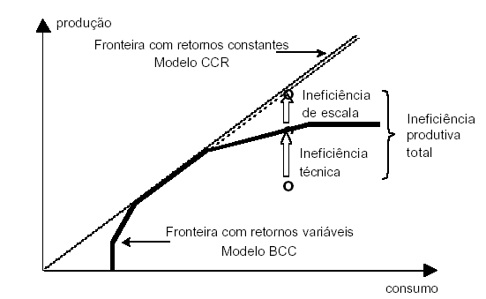

Gráfico 1 - Fronteiras de produção para os modelos BCC e CCR
(fonte: BELLONI, 2000)

A fronteira de retornos variáveis – modelo BCC – corresponde à eficiência técnica e, portanto, as unidades (DMUs) situadas abaixo dessa fronteira são consideradas ineficientes tanto do ponto de vista da eficiência de escala, quanto do ponto de vista do ponto de vista da eficiência técnica. Como visto, a ineficiência técnica está associada à habilidade gerencial dos administradores.
Por sua vez, a fronteira com retornos constantes – modelo CCR – caracteriza a eficiência produtiva. Assim sendo, as unidades (DMUs) situadas entre essa fronteira e a fronteira de retornos variáveis, possuem o que é chamado de ineficiência de escala. Isto quer dizer que, mudanças na sua escala de operações, tornaria essa unidade eficiente do produtivo. Essas unidades possuem eficiência técnica.
Por fim, unidades situadas no limite da fronteira de eficiência, possuem a chamada eficiência produtiva total.
Neste trabalho, foi feita a mensuração da eficiência produtiva de supermercados através da técnica de Análise por Envoltória de Dados desenvolvidos com orientação para a maximização dos resultados (orientação para produção), determinando e analisando as eficiências constatadas pelo modelo CCR. A informação de como cada unidade está operando – eficiência técnica, ineficiência técnica e eficiência produtiva –, pode fornecer subsídios proveitosos para a redistribuição potencial de recursos e melhora de produtividade.

O problema da pesquisa
Neste momento, surge a seguinte questão: como avaliar o desempenho dos supermercados brasileiros fazendo uso de técnicas que contemplem os vários fatores que envolvem a atividade varejista e identificar ações voltadas para o aumento da eficiência relativa dessas empresas?
A análise por envoltória de dados realiza uma análise dos importantes fatores que afetam a performance das unidades e fornece uma completa e compreensiva avaliação da eficiência. Ela converte várias entradas e saídas em uma única medida de eficiência produtiva. Assim, a DEA identifica aquelas unidades com operações relativamente eficientes e aquelas ineficientes.

Objetivo da pesquisa
O objetivo deste trabalho é construir indicadores da eficiência produtiva dos supermercados brasileiros que contemplem simultaneamente os diversos fatores que compõem as atividades desse setor. Esses indicadores deverão ser capazes de  identificar as empresas eficientes na transformação de suas entradas em saídas,   mensurar a ineficiência das demais instituições em relação à fronteira de eficiência.

Método / Coleta de dados
Escolheu-se como área específica para este estudo empresas do comércio varejista. Para isso, foram utilizados os supermercados constantes no Ranking da Associação Brasileira de Supermercados – ABRAS, publicado na Revista SuperHiper e disponibilizado no web site da ABRAS (www.abrasnet.com.br).
Foi utilizada como variável de saída o faturamento e como variáveis de entrada o número de lojas, número de funcionários, área de vendas e número de check-outs. Foi feita uma análise do tipo cross section, onde foram estudados os anos 1995 e 2000. Foi feita ainda uma exclusão das cooperativas da amostra inicial pois elas desfrutam de uma série de benefícios fiscais constantes na Lei 5.764/71, que possibilita a oferta de um menor preço para seus produtos.
Para possibilitar um estudo mais detalhado da eficiência, trabalhou-se com os 50 maiores supermercados de acordo com o faturamento (excluindo-se as cooperativas). Assim, em 1995 tem-se 49 supermercados (exclusão de uma cooperativa) enquanto que em 2000 tem-se 48 supermercados (exclusão de duas cooperativas).
Os dados foram trabalhados no software Frontier Analyst® da Banxia® Software Ltd, Glasgow, Escócia, para possibilitar o desenvolvimento do presente estudo.

Análise dos dados
Os indicadores de eficiência calculados através do DEA para o ano de 1995 utilizando o modelo CCR podem ser observados na tabela 1 do anexo 1. É importante ressaltar que o método DEA trabalha com eficiência relativa e o ranking por ele fornecido depende da medida de desempenho adotada, que, por sua vez, está atrelada aos fatores escolhidos para análise.
Através da análise da tabela 1, observa-se que apenas um supermercado – Cândia Mercantil Norte Sul LTDA – atingiu a eficiência produtiva total. Esse supermercado é eficiente tanto do ponto de vista técnico quanto de escala. Os demais supermercados apresentaram algum tipo de ineficiência: de escala ou técnica.
Pode-se observar naquela tabela que cinco supermercados atingiram a eficiência relativa do ponto de vista técnico. Além do Cândia Mercantil – que já havia obtido eficiência produtiva total – as empresas Irmãos Russi Ltda, Freeway Supermercados SA, D´Avó Supermercados LTDA e Carrefour Com. e Ind. LTDA mostraram-se 100% eficientes do ponto de vista da escala.
Os gráficos 5 e 6 mostram a distribuição dos supermercados de acordo com o seu escore de eficiência relativa para o ano de 1995 através dos métodos CCR e BCC.
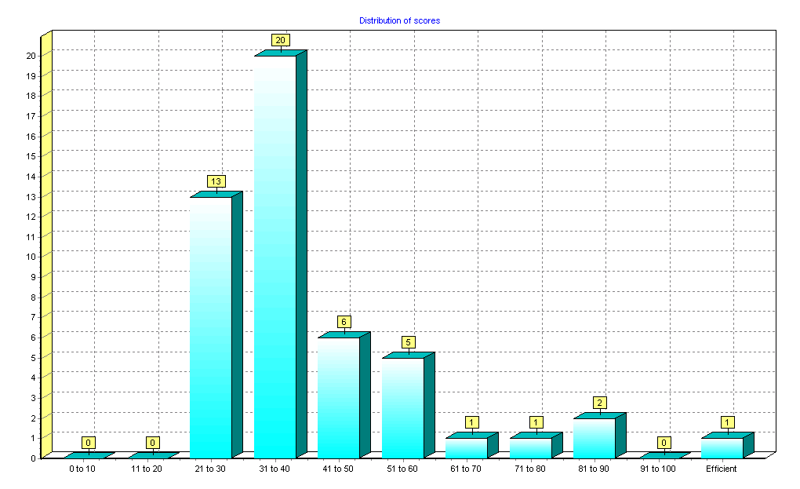

Gráfico 5 – Distribuição dos supermercados eficientes no modelo CCR - 1995

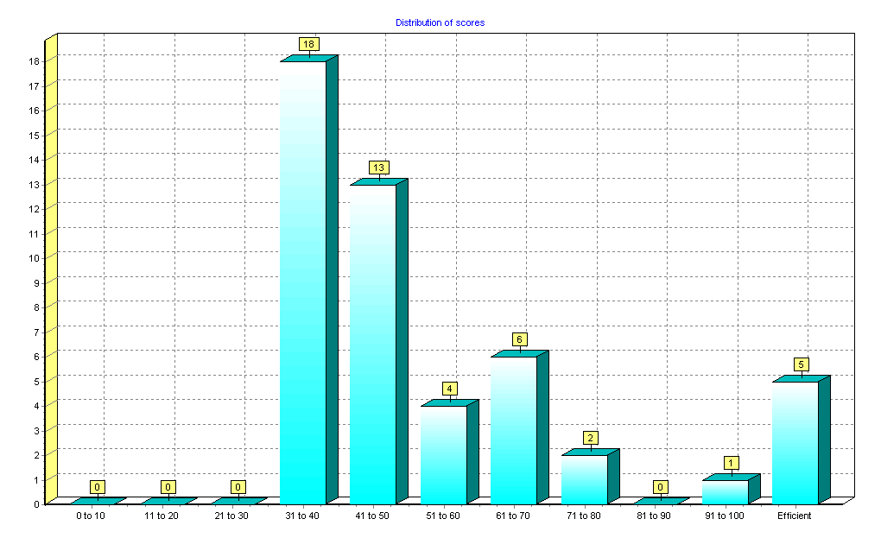

Gráfico 6 – Distribuição dos supermercados eficientes no modelo BCC - 1995

Objetivando uma análise da situação competitiva e suas implicações a nível de eficiência, foi aplicada a mesma metodologia de tratamento de dados para o ano de 2000. Observa-se que neste ano, ocorre um aumento do número de empresas consideradas eficientes nos dois critérios utilizados (BCC e CCR). Tal fato denota que além de uma concentração financeira o setor apresentou também uma clara busca de maior eficiência em seu aspecto operacional. Conforme pode ser observado nos gráficos a seguir.
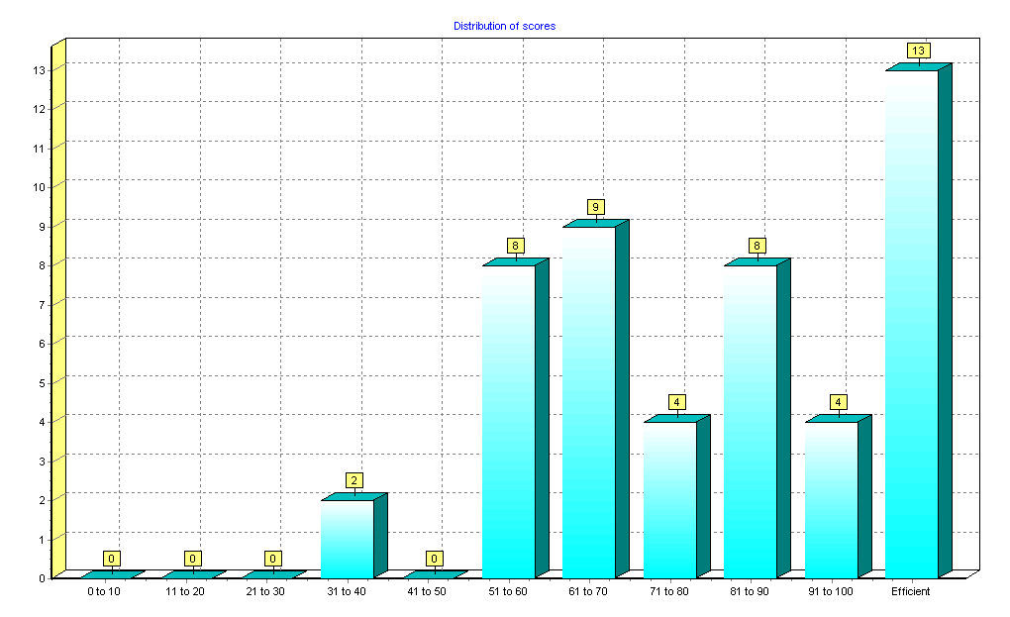

Gráfico 7 – Distribuição dos supermercados eficientes no modelo CCR - 2000

Gráfico 8 – Distribuição dos supermercados eficientes no modelo BCC - 2000

Conclusões e Limitações
O estudo cross section mostrou que o setor apresentou significativa melhoria de performance operacional. Tal fato mostra que as empresas efetuam uma busca de eficiência cada vez maior. Se associarmos este fato ao movimento de concentração financeira ocorrida com as fusões, pode-se observar um cenário de empresas maiores e mais competitivas (no tocante a eficiência surgindo neste período).
Uma das limitações diz respeito ao próprio método que trabalha sempre estabelecendo um parâmetro ótimo relativo a uma realidade dada. A eficiência assim captada assume como dado o quadro operacional e tecnológico dado. Formatos de negócios inovadores, neste sentido, podem estar criando novos parâmetros de negócio, mas que por estarem em fase inicial podem não ter sua eficiência detectada

Referências Bibliográficas

ABRAS – Associação Brasileira de Supermercados. http://www.abrasnet.com.br

AHN, T.S.; SEIFORD, L.M. Sensitivity of DEA to models and variable sets in a hyphothesis test setting: the eficiency of university operations. In: YUJI IJIRI (ed.), Creative and innovative approaches to the science of management. New York, Quorum Books, 1993.

BANKER, R.D., CHARNES A., COOPER W.W.; Some Models for Estimating Technical and Scale Inefficiencies in Data Envelopment Analysis, Management Science, v.30, n.9, 1984.

BELLONI, José Ângelo. Uma Metodologia de avaliação da eficiência produtiva de Universidade Federais Brasileiras. Tese (Doutorado) – Programa de Pós-Graduação em Engenharia de Produção, do Departamento de Engenharia de Produção e Sistemas, da Universidade Federal de Santa Catarina. Florianápolis: UFSC, 2000.

CHARNES, A.; COOPER, W. W.; RHODES, E. Measuring the efficiency of decision making units. European Journal of Operational Research, 1978.

DUNE P. e LUSCH R. F. Retailing 3rd ed, EUA: Dryden press, 1999.

FARREL, M.J.. The mearurement of productive efficiency. Journal of Royal Statistical Society, A 120, 1957.

GUO, P.; TANAKA, H. Fuzzy DEA: a perceptual evaluation method. Fuzzy Sets and Systems 119 (2001) p. 149-160.

LEVY M. e WEITZ B. A, Administração de varejo, São Paulo: Atlas, 2000.
NIEDERAUER, Carlos Alberto Pittaluga. Avaliação dos bolsistas de Produtividade em Pesquisa da Engenharia da Produção utilizando Data Envelopment Analysis. Dissertação (Mestrado) – Programa de Pós-Graduação em Engenharia de Produção da Universidade Federal de Santa Catarina. Florianópolis: UFSC, 1998.

NORMAN, M. e STOKER, B. Data Envelopment Analysis: The Assesment of Performance. John Wiley & Sons, 1991.

PARENTE, J. Varejo no Brasil: gestão e estratégia, São Paulo: Atlas, 2000.

Anexo 1

Tabela 1 – Escore de Eficiência para o ano de 1995 – Modelo CCR

Escore | un | Nome do Supermercado
100 | 01 | Candia Mercantil.
81 – 90 | 02 | Carrefour e Freeway.
71 – 80 | 01 | D´Avó Supermercados.
61 – 70 | 01 | Pedro Muffato e Cia. Ltda.
51 – 60 | 05 | Cia. Bras. Distribuição, Millo´s, Paes Mendonça, Eldorado e Sup. Planalto.
41 – 50 | 06 | Irmãos Russi, Bompreço, Supermar, Casas Sendas, SESI e Cia. Real.
31 – 40 | 20 | Coml. Gentil, Sup. Tulha, Sé SA, Sonda, Serra e Mar, Cia. Dosul, Irmãos Muffato, Petipreço, Sup. Roncetti, Sup. Nordestão, Casas do Óleo, Demeterco, A. Angeloni, J. Melo, Barateiro, Org. N. Sra. Abadia, Sup. Coletão, Cia. Zaffari, Continente Sup. E Abast. Brasil. De Cereais.
21 – 30 | 13 | Sup. Lusitana, EPA Sup.,Três Poderes, Sup. Condor, Peralta, Mundial, G. Barbosa, Dias Pastorinho, Dallas Sup., Rainha Sup., Nacional CDA, Sup. Vitória e Irmãos Bretãs.

Tabela 2 – Escore de Eficiência para o ano de 1995 – Modelo BCC

Escore | un | Nome do Supermercado
100 | 05 | Candia Mercantil, Carrefour, Freeway, Irmãos Russi, D´Avó Supermercados.
91 - 100 | 01 | Cia. Bras. Distribuição
71 - 80 | 02 | Eldorado e Casas Sendas
61 - 70 | 06 | Demeterco, Bompreço, Paes Mendonça, Pedro Muffato, Sé AS e Cia. Zaffari.
51 - 60 | 04 | Millo´s, Cia. Real de Distr., Supermar e Sup. Planalto.
41 - 50 | 13 | Continente Sup., Sonda, Sup. Serra e Mar, Coml. Gentil, Sup. Mundial, Nacional CDA, Sup. Roncetti, Três Poderes, Barateiro, SESI, Abast. Brasil. de Cereais, G. Barbosa e Sup. Tulha
31 - 40 | 18 | A. Angeloni, Org. N. Sra. Abadia, Dallas Supermercados, Cia. Dosul, Petipreço, Sup. Nordestão, Irmãos Muffato, Sup. Lusitana, Casas do Óleo, Peralta, J. Melo, Sup. Coletão, EPA Sup., Sup. Condor, Rainha Sup., Irmãos Bretãs, Dias Pastorinho e Sup. Vitória.

Tabela 3 – Escore de Eficiência para o ano de 2000 – Modelo CCR
Escore | un | Nome do Supermercado
100 | 09 | Formosa sup. e Mazine Ltda, Sup. Alto da Posse Ltda, Jad Zogheib & Cia ltda, Via Brasil Com. Ind. Ltda, Nazaré Coml. Alim. e Mag Ltda Sup. Gimenes Ltda, Sup. Nordestão Ltda, Sonda Sup. Exp. e Imp., CARREFOUR Com. Ind. Ltda
91 - 100 | 04 | Wal-Mart Brasil Ltda, Cia Brasileira de Distribuição, Casas Sendas Com. E Ind. Boa Praça Sup. S/A
81 - 90 | 05 | Sup. Modelo Ltda, Irmãos Russsi ltda, Savegnago Sup. Ltda, Empresa Pernambucana de Alim. E Bom Preço S/A Sup. do Nord.
71 - 80 | 08 | Y. Yamada S.A Com. Ind., Jeronimo Martins/Sé Sup., A. Angeloni & Cia Ltda, Sup.Bahamas Ltda, Cofesa Coml Ferreira Santos, Enxuto Coml. Ltda, Líder Sup. e Magaz Ltda e CIA Zaffari Com. e Ind.
61 - 70 | 10 | Santa Cruz Cruz Imp. Com. Alim. Ltda, Sonae Dist. Brasil S/A, D´avó Sup. Ltda, Casa Avenida Com. Imp. Ltda, Sup. Lusitana Ltda, Sup. Irmãos Lopes Ltda, Imp. Da Banha Auto Serv. Ltda, DMA Distribuidora Ltda, Dias Pastorinho S/A Com. Ind.. e Irmãos Bretas Filhos e Cia Ltda
51 - 60 | 10 | Unisuper S/A, Glasse Cia Ltda, Sup. Superpão Ltda, Condor Sup. Ltda, G. Barbosa & Cia Ltda, Comercial Delta Ponto Certo Ltda, ABC Sup. S/A, Carvalho & Fernandes Ltda, Supermercados Imperatriz Ltda e Comercial Unidade de Cereais Ltda
31 – 40 | 01 | Sup. Vitória Ltda
21 – 30 | 01 | Empr. Baiana de Alimentos S/A

Tabela 4 – Escore de Eficiência para o ano de 2000 – Modelo BCC
ESCORE | UN | NOME DO SUPERMERCADO
100 | 13 | Santa Cruz Imp. Com. Alim. ltda, Sup. Alto da Posse ltda., Formosa Sup. E Mazine ltda, Sup. Gimenes ltda, Nazará coml. Alim.e Mag ltda, Jad Zogheib & Cia ltda, Viabrasil com e Ind. ltda, Sup. Nordestão ltda, Sonda Sup. Exp. e Imp., Wal-Mart Brasil ltda, Carrefour Com. Ind. Ltda, Casas Sendas Com. e Ind., Cia. Brasileira de Distribuição.
91 - 100 | 04 | Boa praça Sup. S/A, Sup. Modelo ltda., Bompreço S/A Sup. Do Nord. e A. Angelono & Cia. ltda.
81 - 90 | 08 | Irmãos Russi ltda, Savegnago Sup. ltda, Empresa Pernambucana de Alimentação, Jerônimo Martins/Sé Sup., Cia. Zaffari Com. e Ind., Y. Yamada S.A Com. Ind., Casa Avenida Com. Imp. Ltda e Líder Sup. e Magazine.
71 - 80 | 04 | Enxuto coml Ltda, Sup. Bahamas ltda, Cofesa coml Ferreira Santos e G. Barbosa & Cia. Ltda.
61 - 70 | 09 | Sonae Distr. Brasil S/A, D´avó Sup. ltda, Sup. Lusitana ltda, DMA Distrib. ltda, Irmãoes Bretãs Filhoes e CIA Ltda, Sup. Irmãos Lopes Ltda, Império da Banha Auto Serv. Ltda, Dias Pastorinho S/A Com. Ind. e Sup. Superpão ltda.
51 - 60 | 08 | Condor Sup. ltda, Unisuper S/A, Giasse Cia ltda, ABC Sup. S/A, Coml Delta Ponto Certo ltda, Carvalho & Fernandes ltda, Sup. Impçeratriz ltda e Coml. Unidade Cereais ltda.
31 – 40 | 02 | Sup. Vitória ltda e Emp. Baiana de Alimentos S/A.

